ANÁLISE DO PROCESSO PRODUTIVO DE UMA USINA SUCRO-ENERGÉTICA DA MICROREGIÃO DE DOURADOS EM MATO GROSSO DO SUL
Iniciação Científica
Angelo Augusto Gomes dos Santos (UEMS/Ponta Porã)
Cheíne Efani de S. Ferreira Zarate (UEMS/Ponta Porã)
Carlos Otávio Zamberlan (UEMS/Ponta Porã)
Resumo
A análise e melhoria de processos é um tema que vem se desenvolvendo desde o início da administração científica. Nos dias atuais a gestão de processos é considerada um importante modelo de gerenciamento das organizações em virtude da possibilidade de padronização e adaptabilidade dos fluxos empresariais em busca de vantagens competitivas. Frente a isso, esse estudo se propõe a fazer o desenho do processo produtivo de uma usina sucro-energética localizada na microrregião de Dourados através de uma metodologia de observação participante e entrevista informal. Observou-se que o processo produtivo sucro-energético é repleto de subprocessos e que a análise e gerenciamento de indicadores de desempenho e resultados se faz extremamente importante para a usina estudada, em especial para fins de ganho de competitividade na produção do etanol.
Palavras-chaves: Etanol; Gestão de Processos; Cana de Açúcar
1 Introdução
Nas organizações empresariais é difícil fugir da idéia de processos, pois ela está presente nas discussões sobre administração de empresas. Temas como análise e melhoria de processos sempre estiveram presentes nas discussões empresariais antes mesmo do advento da Gestão pela Qualidade Total (GQT). Na década de 1990, a partir da proposta de Hammer e Champy da reengenharia de processos se deu um novo impulso para que administradores e engenheiros de produção focassem os processos de negócios no intuito de criar vantagem competitiva para suas empresas, reduzindo custo e enxugando a estrutura administrativa. As certificações de gestão da qualidade, como a ISO 9001: 2000, têm na gestão de processos um elemento fundamental para garantir qualidade ao produto ou serviço oferecido ao cliente.
Com o crescimento da demanda por energia renovável, como o etanol proveniente da cana-de-açúcar, vários investimentos em usinas foram implantados no Brasil, e no estado de Mato Grosso do Sul. Portanto, esses empreendimentos encontram-se em um mercado de elevada concorrência e de elevados custos logísticos, pois a matéria prima é altamente volumosa necessitando processos de logística interna e de transporte que sejam constantemente analisados e administrados a fim de tornarem-se elementos de diferenciação competitiva das usinas.
Frente a isso, esse estudo tem o objetivo de desenhar e analisar os processos de produção do etanol dentro de uma usina de cana-de-açúcar no Estado de Mato Grosso do Sul, localizada na microrregião de Dourados.
2 Análise e Gestão de Processos
Toda a empresa é um emaranhado de processos, começando por seu macroprocesso que é representado pelas entradas (matérias primas, insumos diversos, informações, etc), processamento (etapa de agregar valor aos insumos diversos e matéria prima) e suas saídas (produto/serviço final com valor agregado no processamento). Esse macroprocesso é formado por diversos processos que ocorrem interna e externamente a empresa possibilitando-a a oferecer um determinado produto ou serviço ao mercado.
Para Santos, Silveira e Santos (2011) as organizações são uma rede de organismos vivos que se relacionam, a montante e a jusante, a exemplo de fornecedores, funcionários e clientes. Essas relações são compostas de diversos fluxos horizontais e verticais concretizados por meio de múltiplos processos de negócios. Conforme Gonçalves (2000), as empresas são um conjunto de processos interrelacionados. Para o autor, não há produto ou serviço ofertado sem que existam processos empresariais, da mesma forma que não faz sentido a existência de um processo sem estar atrelado a um determinado produto ou serviço, ou seja, que gere um resultado.
Essa colocação evidencia que os processos devem passar por análises justamente pelo fato de estarem atrelados a um produto ou serviço, pois pode ocorrer de alguns processos necessitarem adaptações ou mesmo deixar de existir para que um produto e/ou serviço possa ser melhor ofertado ao mercado. Um processo é repleto de rotinas empresariais e essas rotinas podem ser melhoradas, adaptadas ou extintas conforme ocorram processos de aprendizagem organizacional no intuito de buscar inovações para tornar as organizações mais competitivas.
Segundo Albuquerque (2012), a abordagem de processos persegue dois objetivos, um visa a formalizalização com a finalidade de estruturar o trabalho e o outro visa dar flexibilidade possibilitando responder a situações novas e imprevistas, sendo que essas, muitas vezes demandam análise e redesenho dos processos de negócios através das construções sociais que ocorrem pela aprendizagem.
Fernandes e Bertollo (1999) em estudo sobre reengenharia de processos mostram que as mudanças no ambiente tecnológico e demográfico exigem modificações nos processos de negócios, pois eles não acompanharam as transformações ambientais. Da mesma forma, Oliveira, Motta e Oliveira (2012) apontam que muitos problemas enfrentados pelas organizações são provenientes da rápida evolução tecnológica e do descompasso causado pelo atraso na introdução dessa evolução nos ambientes organizacionais, podendo isso ser amenizado por meio da combinação de elementos de tecnologia da informação com a gestão de processo de negócios (Bussiness Process Management – BPM)
3 Agroindústria sucro-energética na microrregião de Dourados, Mato Grosso do Sul
Na última década, o perfil econômico do estado do Mato Grosso do Sul, predominantemente agrícola, vivencia o crescimento da agroindústria que é incentivado pelos investimentos externos principalmente no setor sucro-energético que conta com um mix de produtos que vão desde a produção de etanol, açúcar, produção de energia elétrica a partir de matrizes energéticas renováveis, bagaço, entre outros.
A microrregião de Dourados, que congrega a segunda maior cidade do estado, tem buscado no setor sucro-energético uma possibilidade de desenvolvimento no ramo industrial. A pecuária e a cultura de grãos que são os principais vetores da economia do estado têm cada vez mais cedido seus hectares para a plantação de cana de açúcar que é a principal matriz energética deste setor. Só na região de Dourados, segundo a Biosul (Associação dos Produtores de Bioenergia do Mato Grosso do Sul), é utilizada mais de 56% da área total do estado plantada com cana de açúcar. “Projeções da indústria indicam a moagem de 830 milhões de toneladas de cana em 2015, quando o volume de bagaço e palha poderá gerar mais de 12 mil megawatts de energia” (FILHO, 2008, p. 12).
Sendo um setor que se concentrou principalmente nos estados de São Paulo, Minas Gerais e Paraná, existe uma escassez na oferta de mão de obra no estado do Mato Grosso do Sul principalmente do setor industrial. Isto faz com que as indústrias instaladas neste estado tenham que buscar nos estados vizinhos a contratação de mão de obra especializada. Cidades como Ponta Porã e Dourados, por exemplo, sofrem com este cenário, pois até então sua economia era concentrada na sojicultura, pecuária de corte e no turismo. Capacitar a população para que ocupe espaço no setor sucro-energético é algo que demanda investimentos em escolas técnicas e um longo tempo no preparo destes novos trabalhadores.
4 Metodologia
Este estudo caracteriza-se como descritivo, descrever o processo de produção de uma usina sucro-energética localizada na microrregião de Dourados. Foi utilizado de uma metodologia de observação participante e entrevistas informais para chegar ao desenho do processo produtivo da usina.
5 Análise e Gestão de Processos na Agroindústria Sucro-energética
Esta seção traz o desenho do processo de produção de uma usina sucro-energética da microregião de Dourados. O desenho de processo é a primeira etapa para o seu gerenciamento, pois a partir do desenho é possível ter consciência das tarefas envolvidas para fins de averiguar a importância com relação ao alcance dos resultados desejados e a determinação de indicadores de desempenho e de resultados.
Figura 1 – Processo de Produção da Usina na Microrregião de Dourados, MS
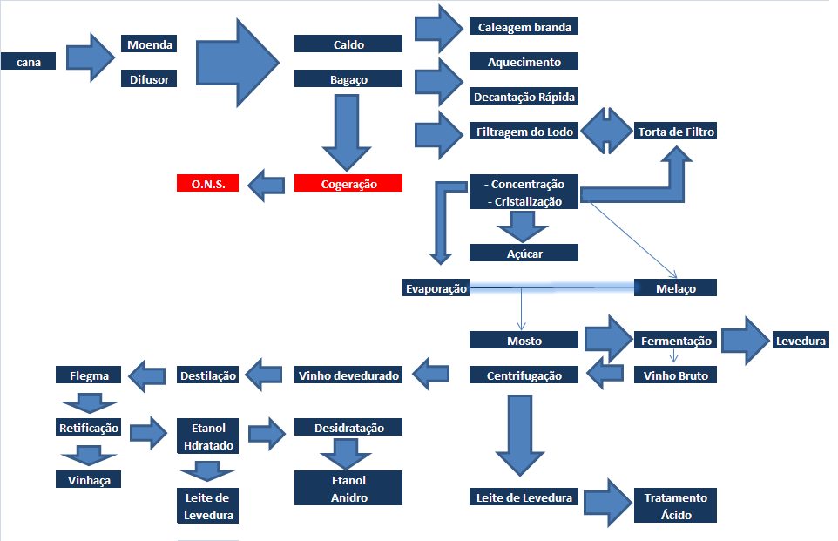
Fonte: Pesquisa
O processo desenhado apresenta diversos subprocessos cada um deles necessita de instrumentos de controle, relacionados ao resultado gerado (qualidade) e ao seu desempenho (produtividade). A indústria apresenta várias terminações onde são retirados produtos finais ou subprodutos dos processos principais. Nota-se que os três principais produtos, Etanol Anidro, Hidratado e Açúcar passam pelo mesmo processo de produção até determinada etapa. Pode-se perceber que a produção do açúcar encerra após os processos de concentração e cristalização e a do etanol segue uma sequência de mais de 10 subprocessos, o que indica a necessidade de controle e aprimoramento dos processos para se obter produtividade e baixos custos em relação aos concorrentes e, para manter esse produto viável para ser produzido.
No entanto, percebe-se nesta usina que a produção de açúcar não inviabiliza a produção de etanol, pois este último poderá ser produzido a partir dos elementos que não são utilizados na produção do açúcar. No entanto, o aumento da produção de açúcar poderá reduzir a produção de etanol, pois o processo de tratamento do caldo da cana pode ser direcionado mias para produção de açúcar do que Etanol.
Conclusão
Este trabalho teve como objetivo descrever o processo de produção de uma usina sucro-energética na microrregião de Dourados, estado de Mato Grosso do Sul. Através de uma metodologia descritiva baseada em observação participante, pode-se verificar a complexidade de subprocessos e verificar que a produção de açúcar não inviabiliza a produção de etanol, pois o etanol é elaborado a partir da sequencia da produção de açúcar, mesmo com uma diminuição do etanol. No entanto, a produção do etanol exige uma gestão eficaz do processo para fins de averiguar os indicadores de resultado e desempenho do processo para que seja viável frente ao mercado. Este estudo limita-se por atuar em apenas na descrição do processo, mas abre campo para estudos voltados a melhoria do macroprocesso e dos subprocessos particulares de cada produto ou subproduto da usina, bem como dos processos logísticos a jusante e a montante.
Referências
ALBUQUERQUE, J.P. Flexibilidade e modelagem de processos de negócio: uma relação multidimensional. Revista de Administração de Empresas. v. 52, n. 3 p. 313 – 329, maio/jun. 2012.
BIOSUL. Safra 2012/2013: primeira estimativa. Coletiva de imprensa. Disponível em < http://www.biosulms.com.br/estatisticas. php > Acesso em 03/07/2012.
FERNANDES, F. C. e BERTOLLO, R. M. Avaliação do impacto da reengenharia nas grandes empresas do Brasil. Gestão & Produção. V. 6, n. 1, p. 51 – 60, 1999.
FILHO, Lauro Veiga. Convivência pacifica. Anuário Agronegócio 2008, São Paulo, n. 4, p. 12-17, outubro, 2008.
GONÇALVES, J. E. L. As empresas são grandes coleções de processos. Revista de Administração de Empresas. v. 40, n. 1 p. 6-19, Jan./mar. 2000.
OLIVEIRA, S. B.; MOTTA, R.A. e OLIVEIRA, A. S. Gestão de processos e tecnologia da informação: em busca da agilidade em serviços. Revista Gestão.Org, v. 10, n.1, p.172 – 194, jan./abr. 2012.
SANTOS, N.M.; SILVEIRA, R.I.M. e SANTOS, F. M. T. Evolução da teoria organizacional: as perspectivas da teoria sistêmica e da gestão por processos. Gestão Contemporânea. N.10, p. 141 – 164, jul./dez. 2011.

